# 背景

大模型（如GPT系列、文心大模型等）的兴起并非偶然，而是技术演进、数据积累、算力突破与产业需求共同推动的必然结果。其背景和必要性可从以下多维度分析：

1、技术基础：算力、数据与算法的三重突破

1）算力爆发式增长

- 大模型训练需海量计算资源（如GPT-3训练耗资约450万美元，能耗相当于“开车往返地月一次”）。

- 智能算力（GPU/TPU等）成为核心支撑：2021年中国智能算力增速达85%，算力总规模全球占比33%。阿里云张北智算中心达12 EFLOPS（每秒1200亿亿次计算），相当于462万台M1 Mac的算力。

- 分布式计算与云计算技术使万卡级并行训练成为可能，突破传统算力瓶颈。

2）大数据资源成熟**

- 全球数据量激增：2020年达59ZB（泽字节），且每年翻倍，为大模型提供充足训练“燃料”。

- 数据多样性提升：非结构化文本、图像、音频等多模态数据涌现，推动模型从单一语言理解向跨模态融合演进。

3）算法架构革新

- Transformer架构（2017年提出）通过自注意力机制解决长距离依赖问题，替代了RNN/CNN的局限。

- 预训练+微调范式（如BERT、GPT）让模型通过海量无标注数据学习通用知识，再适配具体任务，显著提升泛化能力。

- 训练技术优化：RLHF（人类反馈强化学习）、MoE（混合专家）等进一步对齐人类偏好并降低计算成本。

2、需求驱动：解决传统AI的瓶颈与产业升级诉求

1）突破小模型的能力天花板

- 传统小模型需针对每个任务单独训练，是“偏科生”，难以迁移知识；而大模型通过涌现能力（Emergent Ability）成为“通才”：当参数量超千亿（如GPT-3）时，突现理解指令、跨任务推理等新能力。

- 示例：ChatGPT不仅能聊天，还可编程、创作、法律咨询，替代多个专用模型。

2）降低AI开发与应用门槛

- 大模型通过迁移学习实现“预训练一次，微调万物”，企业无需从头训练，节省90%开发成本。

- 百度文心、DeepSeek等平台封装训练复杂性，让中小企业调用API即可定制行业模型。

3）赋能产业智能化升级

- 垂直领域需求：金融风险评估、医疗影像分析、工业质检等场景需处理复杂非结构化数据，大模型提供实时洞察与决策支持。

- 多模态融合：如OpenAI的Sora（文生视频）、SegGPT（图像分割）推动影视、设计、医疗等产业变革。

3、未来潜能：从知识复现到理论创造

1）突破人类认知边界

- 当前大模型本质是“知识的图书馆管理员”，受限于训练数据中的既有理论。而下一代模型（如DeepSeek-R1）正探索现象→理论→数据闭环：通过模拟现实生成新数据，迭代构建未知理论（如物理规律、新药分子）。

2）推动通用人工智能（AGI）进程

- 大模型2.0时代将融合类脑计算（异步神经形态芯片）与量子计算，突破Transformer的算力限制，实现更高效的长上下文推理。

4、经济与战略必要性

1）国家科技竞争力核心

- 中美将大模型视为“第四次工业革命”颠覆性技术。中国政策强力支持（如北京2023年发文“打造对标ChatGPT的大模型”）。

- 算力产业规模达2.6万亿元，带动经济总产出超10万亿元。

2）避免技术依赖风险

- 通用大模型研发成本高昂（仅头部企业可承担），中国需自主可控的底座技术（如百度文心、华为盘古）。

总结：大模型是智能时代的“新基建”

其出现是算力普惠化、数据爆炸、算法创新与产业数字化刚需**共同作用的结果。未来将从“拼参数”转向“拼质量”（数据清洗、算法优化），并通过多模态与理论创造能力，重构科学发现与产业逻辑。正如朱嘉明所言：“大模型2.0将突破Transformer限制，开启认知革命”。

核心价值：大模型将AI从“手工作坊”（针对每项任务定制小模型）升级为“工业化生产”（通用基座+场景适配），成为数字经济时代的核心生产力。

# 概述

### 简介

大模型（Large Language Models, LLMs）是指参数量巨大（通常达数十亿至数万亿）、基于深度学习架构构建的通用人工智能模型。其核心在于通过**海量数据预训练掌握通用知识，再通过微调适配具体任务，实现“一个模型解决多类问题”的能力。以下是系统概述：

#### 核心定义与特征

#### 关键技术原理

1、预训练（Pre-training）

- 目标：通过无监督学习从原始数据中提取通用知识（如语言规律、世界常识）。

- 典型任务：掩码语言建模（BERT）、自回归预测（GPT）。

- 示例：模型学习“巴黎是___的首都”后，能推理出“法国”。

2、微调（Fine-tuning）

- 在预训练模型上注入少量标注数据，适配下游任务（如情感分析、医疗问答）。

- 优势：相比从头训练，数据需求降低90%以上。

3、对齐技术（Alignment）

- RLHF（人类反馈强化学习）：让模型输出符合人类价值观（如ChatGPT拒绝违法请求）。

- DPO（直接偏好优化）：更高效地优化模型偏好（如Claude 2.1采用）。

#### 主流分类方式

按功能类型

按部署方式

- 云端大模型（如ChatGPT、文心一言）：通过API提供服务，依赖强算力。

- 端侧轻量化模型（如Phi-3、Gemma 2B）：参数量＜70亿，可在手机/PC本地运行。

#### 核心能力与突破

1、自然语言理解与生成（NLU/NLG）

- 创作小说、撰写公文、多轮对话（上下文窗口达200万token，如DeepSeek-V2）。

2、复杂推理与问题求解

- 数学证明（如MetaMath-7B在GSM8K测试准确率82.3%）、法律条文分析。

3）跨模态融合

- 文生图（Stable Diffusion）、文生视频（Sora）、图像描述（GPT-4V）。

4）工具调用（Tool Use）

- 连接外部API执行操作（如联网搜索、调用计算器），实现“AI Agent”雏形。

#### 产业应用场景

文本

#### 挑战与局限

1、幻觉（Hallucination）

- 生成错误但看似合理的内容（如虚构法律条款），GPT-4 Turbo的幻觉率仍达3~5%。

2、算力与能耗瓶颈

- 训练GPT-4需约2.15×10²⁵ FLOPs，相当于3万家庭年用电量。

3、数据偏见与安全

- 训练数据隐含性别/种族偏见，需通过RLHF和红队测试（Red Teaming）缓解。

4、长上下文遗忘

- 输入超长文本时，模型可能忽略中间关键信息（MoE架构可部分改善）。

#### 未来演进方向

- 更高效架构：MoE（混合专家）、状态空间模型（如Mamba）替代传统Transformer。

- 自主进化：模型通过自我博弈生成训练数据（如AlphaGo Zero模式）。

- 具身智能：大模型+机器人，实现物理世界交互（如Figure 01+OpenAI）。

- 开源生态：Llama 3、DeepSeek-Coder等开源模型推动技术民主化。

总结：大模型 = 数字时代的“知识引擎”

其本质是压缩人类知识的神经网络系统，通过“预训练+微调”范式重构AI开发流程。随着技术从“规模竞赛”转向“效率与可信”，大模型正成为水、电、网之后的第四种基础设施，驱动全球智能化变革。

关键认知：大模型不仅是工具，更是认知协作的新界面——人类负责定义问题与价值判断，AI负责信息整合与执行，两者协同突破个体智力极限。

## 核心概念

### 基础架构与模型类型

#### Transformer 架构

核心地位：当前几乎所有主流大模型（GPT, BERT, T5, Claude, Gemini, Llama, 文心一言, DeepSeek等）的基础架构。

核心机制：自注意力机制 (Self-Attention)。

作用：让模型在处理序列（如句子）时，能够动态地衡量序列中每个元素（如单词）与其他所有元素之间的关联程度（权重）。它解决了传统RNN/CNN难以处理长距离依赖的问题。

优势：高度并行化计算，非常适合GPU加速，是训练超大模型的关键。

组成：通常由编码器 (Encoder)和解码器 (Decoder)堆叠组成（如原始Transformer和BERT使用编码器，GPT使用解码器），或者只有解码器（现代主流LLM如GPT系列）。

#### 自回归模型 (Autoregressive Models)

代表：GPT 系列、LLaMA、Claude、DeepSeek-R1 等。

原理：根据给定的上文（Prompt），从左到右逐个预测下一个最可能的词元 (Token)。预测下一个词元时，只能看到它左边的信息（上文）。

擅长：文本生成（续写、创作、对话）、开放式任务。

核心概念：Causal Masking(因果掩码) - 在训练和推理时，确保模型在预测位置t时，只能“看到”位置1到t-1的信息，屏蔽掉位置t及之后的信息。

#### 自编码模型 (Autoencoding Models)

代表：BERT、RoBERTa 及其变体。

原理：在输入文本中随机掩码 (Mask)掉一部分词元，模型的任务是根据上下文（被掩码词元的左右两侧信息）来预测被掩码掉的词元。

擅长：需要理解句子整体语义的任务，如文本分类、命名实体识别、情感分析、问答（当问题和答案都在输入中时）。

核心概念：Masked Language Modeling (MLM) - 核心训练目标。

#### Encoder-Decoder 模型 (Seq2Seq)

代表：T5、BART、Flan-T5。

原理：使用 Transformer 的编码器处理输入序列，解码器基于编码器的输出和已生成的部分，自回归地生成输出序列。

擅长：需要转换或生成的任务，如机器翻译、文本摘要、问答（生成式答案）。

### 训练范式与关键技术

#### 预训练 (Pre-training)

定义：在大规模、通用、通常无标注的文本数据集（有时包含代码、多语言文本等）上进行的初始训练阶段。这是构建大模型知识基础和通用能力的核心步骤，消耗绝大部分算力（>90%）。

目标：让模型学习语言的统计规律、世界知识、常识、推理模式等。

方法：根据模型类型采用不同的自监督学习目标（如 MLM 对于 BERT，Next Token Prediction 对于 GPT）。

#### 微调 (Fine-tuning)

定义：在预训练好的基础模型 (Base Model)上，使用特定任务的、相对较小规模的标注数据集进行的额外训练。

目的：使通用的大模型适应具体的下游应用需求（如客服对话、法律文书分析、医疗问答）。

优势：极大降低特定任务模型开发的数据需求和成本，利用预训练学到的通用知识实现高性能。

#### 提示工程(Prompt Engineering) /上下文学习(In-Context Learning, ICL)

定义：通过精心设计输入给模型的文本提示（Prompt），引导模型在不更新其参数（即不进行微调）的情况下，执行特定任务。

ICL 核心：在 Prompt 中提供任务描述和少量示例 (Few-shot examples)，模型通过观察这些示例来学习在后续输入上执行相同任务。

零样本学习 (Zero-shot Learning)：仅通过任务描述引导模型执行任务，不提供示例。

目的：降低使用门槛，快速尝试不同任务，探索模型能力边界。

#### 人类反馈强化学习(Reinforcement Learning from Human Feedback, RLHF)

定义：一种用于对齐 (Alignment)模型行为与人类偏好和价值观的关键技术。主要用于微调阶段之后。

流程简述：

1、监督微调 (SFT)： 用高质量人工编写的示范数据微调模型。

2、奖励模型训练 (Reward Modeling)： 训练一个模型来预测人类对不同模型输出的偏好（哪个更好）。

3、强化学习优化： 使用 PPO 等算法，根据奖励模型的打分来优化原始模型（策略），使其生成更符合人类偏好的输出。

目的：使模型输出更有帮助 (Helpful)、诚实 (Honest)、无害 (Harmless)。

#### 参数高效微调 (Parameter-Efficient Fine-Tuning, PEFT)

背景：微调整个大模型（动辄数十亿、数百亿参数）成本高昂。PEFT 技术旨在只微调模型的一小部分参数或添加少量可训练参数。

代表方法：

LoRA (Low-Rank Adaptation)：在原始权重旁添加低秩矩阵进行微调，只训练这些新增的小矩阵。

Prefix Tuning / Prompt Tuning：在输入前添加可学习的“软提示”向量（Prefix/Prompt），只训练这些向量。

Adapter：在 Transformer 层中插入小型神经网络模块（适配器），只训练这些模块。

优势：大幅降低微调所需的计算资源、存储空间和成本，易于部署多个任务专用模型。

### 关键能力与现象

#### 涌现能力 (Emergent Abilities)

定义：（参数量、数据量、计算量）增长到某个临界点时，模型突然展现出在较小模型上不存在或表现极差的新能力。

例子：复杂的多步推理、遵循复杂指令、进行类比、解决数学题、生成创意文本等能力在模型达到百亿或千亿参数级别时显著提升或“涌现”。

意义：是大模型区别于传统小模型的核心特征，也是推动大模型发展的主要动力之一。

#### 上下文窗口 / 上下文长度 (Context Window / Context Length)

定义：模型在单次处理时能够考虑和利用的输入文本（Prompt + 已生成内容）的最大长度（通常以 Token 数量衡量）。

重要性：决定了模型能处理多长的文档、能记住多长的对话历史、能参考多少信息进行推理。现代大模型的上下文窗口已从最初的几千 Token 扩展到数十万甚至数百万 Token（如 Gemini 1.5 Pro 的 1M Token, Claude 3 的 200K Token）。

#### 幻觉 (Hallucination)

定义：模型生成看似合理流畅，但事实上不正确、无根据或与输入无关的内容。

表现：编造事实、虚构引用、给出错误答案但显得很自信。

原因：训练数据噪声、模型过度泛化、对自身知识边界认知不足、缺乏事实核查机制等。

挑战：是大模型可靠性和可信度面临的核心挑战之一。

#### 对齐 (Alignment)

定义：使人工智能系统的目标、行为和输出与人类的意图、价值观和伦理准则保持一致的过程。

重要性：确保大模型安全、可控、有益，避免产生有害、偏见、歧视或误导性内容。

手段：RLHF 是主要技术手段之一，还包括 Constitutional AI（基于规则约束）、红队测试 (Red Teaming) 等。

### 模型规模与效率

#### 模型规模 (Scale)

衡量：主要指模型的参数量 (Parameters)，即模型中所有可学习的权重和偏置的总数。也常关联到训练所用的数据量和计算量 (FLOPs)。

趋势：GPT-3 (175B) -> GPT-4 (~1.8T? 未官宣) -> Claude 3 Opus (未公布，推测更大) -> 持续增长。但近期也强调在更小规模下追求更高性能（如 Phi 系列, DeepSeek-MoE）。

讨论：“Scaling Law”(缩放定律) 描述了模型性能如何随规模增长而提升，但成本也急剧增加。

#### 混合专家模型 (Mixture of Experts, MoE)

定义：一种提高大模型效率的架构。模型由多个“专家”子网络组成。对于每个输入 Token，一个路由机制 (Router)动态选择少数几个专家（如 1个或2个）来处理它，其他专家处于“关闭”状态。

优势：

- 计算高效：实际激活的参数远少于总参数量（例如总参数1.5T，每次激活约300B），降低推理计算量和延迟。

- 扩展性强：更容易增加模型总参数量（增加专家数量）而不会线性增加计算成本。

代表模型：Mixtral (8x7B, 实际激活~13B), DeepSeek-V2 (总参数236B, 激活约21B), GPT-4 (传闻是 MoE)。

#### 量化 (Quantization)

* **定义：** 将模型权重和/或激活值从**高精度浮点数（如 FP32, FP16, BF16）** 转换为**低精度数值（如 INT8, INT4, FP8）** 的过程。

* **目的：** **显著减少模型的内存占用、存储空间和计算需求**，从而在资源受限的设备（如手机、边缘设备）上部署和加速推理。

* **挑战：** 精度损失（需通过量化感知训练 QAT 或后训练量化 PTQ 技术缓解）。

### 应用与部署

#### AI Agent (智能体)

定义：以大模型为“大脑”，具备感知环境、规划目标、调用工具 (Tools)、执行动作、并从结果中学习能力的自主或半自主系统。

核心能力：

- 工具使用 (Tool Use)：调用外部API（如搜索引擎、计算器、代码执行器、数据库）、操作软件/硬件。

- 记忆 (Memory)：长期存储和检索相关信息（超越单次上下文窗口）。

- 规划 (Planning)：将复杂目标分解为可执行的子任务。

代表：AutoGPT, LangChain/LlamaIndex 构建的Agent, ChatGPT 的“Browse with Bing”/代码解释器。

#### 大模型即服务 (LLMaaS)

定义：通过云服务 API提供对大模型能力的访问。用户无需自己训练或部署模型，只需通过接口发送请求（Prompt）并接收模型生成的响应（Completion）。

代表平台：OpenAI API (GPT), Anthropic API (Claude), Google Vertex AI (Gemini), 百度文心千帆, 阿里通义千问, DeepSeek API 等。

优势：使用便捷、成本按需、持续更新。

## vs 机器学习/深度学习

机器学习是人工智能的基础框架，深度学习是其核心分支，而大模型是深度学习在数据和算力突破后的规模化产物。三者适用场景呈梯度差异：机器学习适用于结构化数据与简单任务，深度学习擅长非结构化数据与复杂模式识别，大模型则主导需要通用性、跨模态能力和高精度的前沿领域。

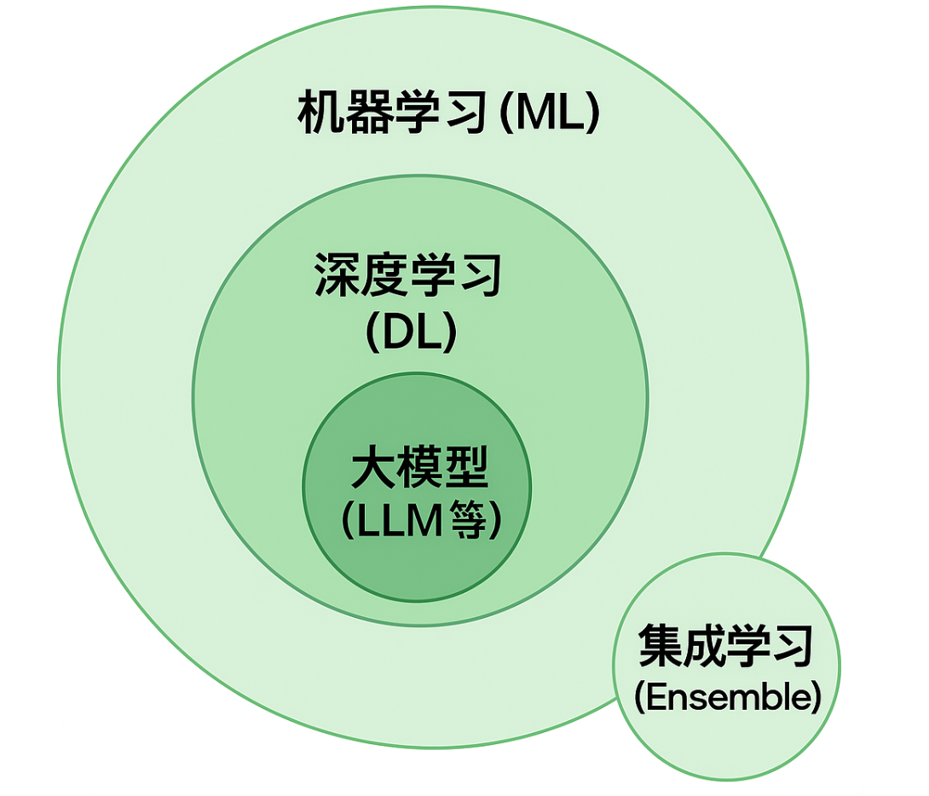

机器学习（Machine Learning）、深度学习（Deep Learning）和大模型（通常指大规模预训练模型，Large Models，如GPT、BERT、LLM等）三者之间具有层级上的包含关系和技术演进的联系，但它们各自的适用场景也有所不同。以下是系统性的对比和联系分析：

**1、三者关系概览**

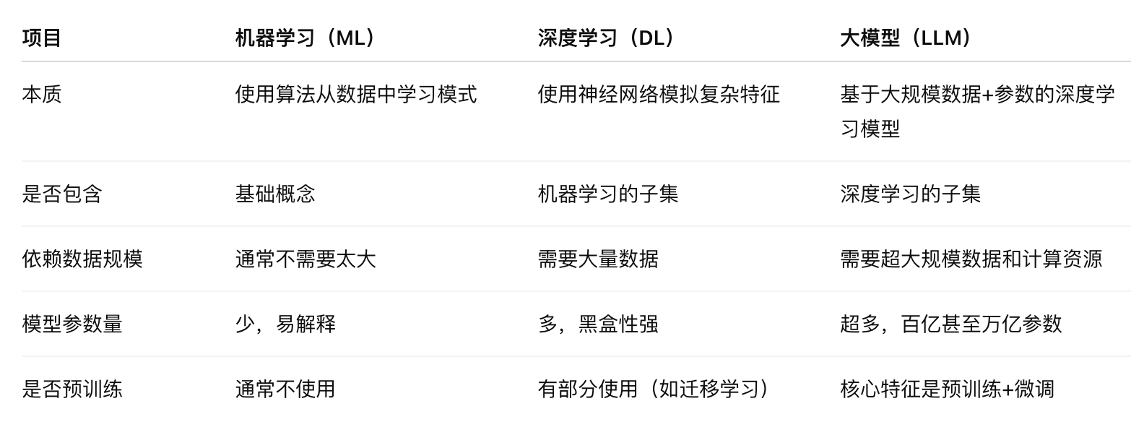

**2、详细解释与对比**

**1）机器学习（Machine Learning）**

**核心思想：**从历史数据中提取规则并做出预测。

**代表算法：**决策树、SVM、KNN、随机森林、XGBoost、逻辑回归等。

**优点：**

对小数据集友好；

解释性强（如线性回归、树模型）；

训练成本低。

**缺点：**

特征工程依赖人工设计；

对复杂数据结构建模能力有限。

**适用场景：**

信用评分、金融风控

结构化数据分析

工业控制、医疗诊断、运营优化

小样本学习、快速部署场景

**2）深度学习（Deep Learning）**

**核心思想：**使用多层神经网络自动提取复杂的、高维度的特征。

**代表模型：**CNN、RNN、LSTM、Transformer、GAN等。

**优点：**

特征提取自动化；

表达能力强，适用于图像、语音、文本等非结构化数据。

**缺点：**

数据依赖强；

模型训练难度高、解释性差。

**适用场景：**

图像识别、物体检测（如YOLO、ResNet）

自然语言处理（如情感分析、问答系统）

语音识别、机器翻译

游戏AI（如AlphaGo）

**3）大模型 / 大语言模型（Large Models / Foundation Models）**

**核心思想：**通过大规模预训练模型（如Transformer架构）学习通用的知识和能力，并通过少量数据进行下游任务适配。

**代表模型：**GPT系列、BERT、PaLM、LLaMA、Claude、Gemini 等。

**特征：**

使用海量数据（如互联网文本、代码、图像）进行预训练；

拥有通用性强、任务泛化能力高的特点；

多模态、少样本/零样本学习能力强。

**优势：**

通用性强（一个模型多任务）；

迁移性强（预训练 + 微调/指令学习）；

大幅降低人工建模成本。

**劣势：**

成本高（训练、部署均消耗巨大算力）；

不可解释性强；

安全、隐私、偏见等问题更严重。

**适用场景：**

通用问答（如ChatGPT）

文本生成、代码生成

多语言翻译、多模态理解

Copilot类智能助手、智能客服、搜索增强

企业知识库问答、RAG系统等

**3、三者关系图示（简化）**

机器学习

│

├── 传统 ML（XGBoost, SVM 等）

│

└── 深度学习（神经网络）

└── 大模型（LLM，Foundation Model）

**4、总结：场景选型建议**

# 分类

从算法角度对「大模型」进行分类，核心是分析其底层结构、学习范式和训练机制。虽然大模型几乎都基于深度学习，但不同模型在算法设计上存在明显差异。以下是从算法出发对大模型的常见分类方式：

## 按架构类型分类（Architecture-Based）

### Transformer 系列（主流）

核心算法：自注意力机制（Self-Attention）

特点：可并行计算，强泛化能力

主流大模型几乎都基于它

代表模型：

GPT（Decoder-only）

BERT（Encoder-only）

T5 / BART / FLAN（Encoder-Decoder）

LLaMA、ChatGLM、Qwen 等

### 改进型 Transformer

在标准 Transformer 上做结构改进，如压缩、稀疏注意力、位置编码优化等

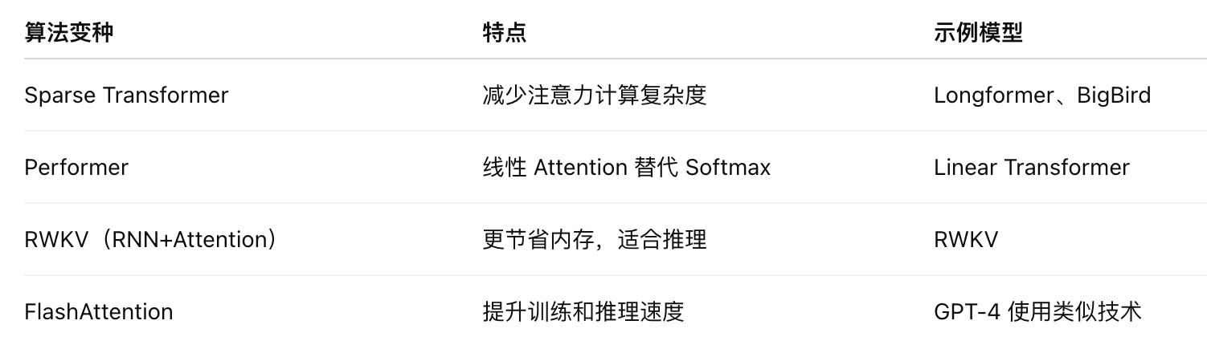

## 按训练范式分类（Training Paradigm-Based）

### 自监督学习（Self-Supervised）

主流大模型使用范式

不需要标签，基于 Mask、下一句预测等方式从数据中自我学习

### 监督微调（Supervised Fine-tuning, SFT）

在预训练模型基础上，通过有标签数据做任务微调

多用于指令对齐、问答等任务

### 强化学习对齐（RLHF）

使用人类反馈+强化学习来优化模型行为

常用于：ChatGPT、Claude 等对话模型

过程：

1、预训练（自监督）

2、指令微调（SFT）

3、强化学习（PPO + Reward Model）

## 按学习策略分类（Learning Strategy）

### 微调/Fine-Tuning

### LoRA/Adapter

### Prompt Tuning

### RAG/检索增强生成

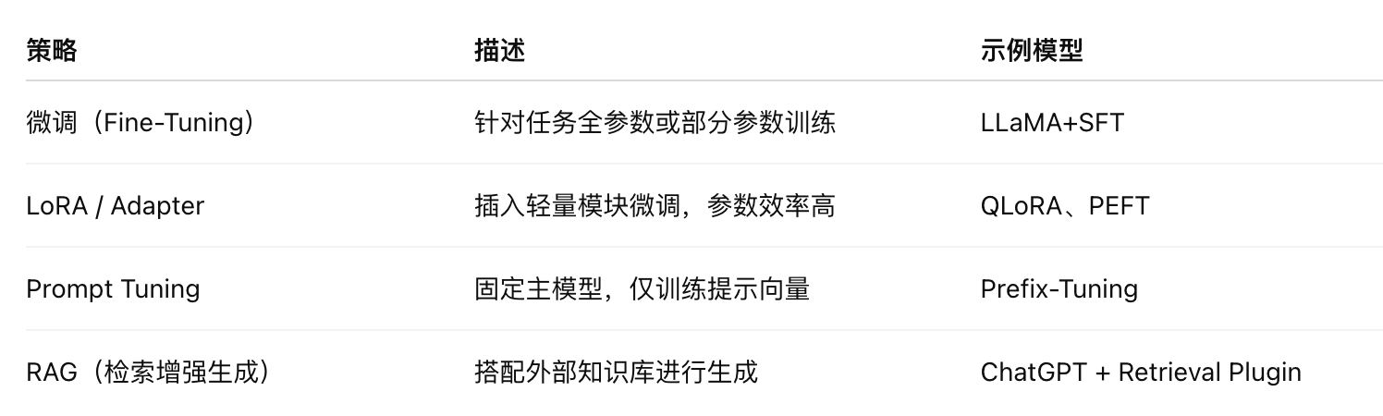

## 按生成方式分类（生成范式）

### 自回归模型/Auto-Regressive

### 自编码模型/Auto-Encoder

### Diffusion模型/扩散式

### 变分自编码器/VAE

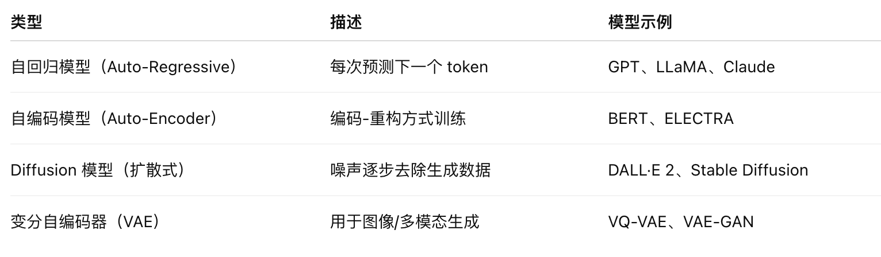

## 图示建议：层次结构

# 原理

大模型（Large Language Models, LLMs）的核心原理可概括为“通过海量数据预训练通用知识，再通过微调适配具体任务”，其本质是一个基于概率的超大规模语言建模系统。以下是关键原理的分层解析：

## 核心架构：Transformer

目标：解决传统RNN/CNN无法高效处理长距离依赖的问题

突破点：2017年Google提出，现为所有大模型（GPT、BERT、Gemini等）的基石

## 训练范式：预训练+微调

### 预训练（知识压缩）

目标：从无标注数据中学习语言规律和世界知识

核心方法：

- 掩码语言建模（MLM）：随机遮盖15%词汇，模型预测被遮词（如BERT）

输入：巴黎是[MASK]的首都 → 输出：法国

- 自回归预测：根据上文预测下一个词（如GPT系列）

输入：“人工智能将改变”→ 输出：“未来”

### 微调（任务适配）

目的：将通用知识迁移到具体任务（如翻译、问答）

关键技术：

- 指令微调：用任务指令数据训练（如：“将英文翻译为中文：Hello→你好”）

- 人类反馈强化学习（RLHF）：

graph LR

A[初始模型] --> B[生成多个答案]

B --> C[人类对答案排序]

C --> D[训练奖励模型]

D --> E[PPO优化策略]

## 关键能力来源

### 涌现能力（Emergent Ability）

现象：当模型规模（参数/数据）超过临界点（如千亿参数），突现小模型不具备的能力

典型表现：

- 零样本推理（Zero-Shot）：直接执行未训练任务

- 思维链（Chain-of-Thought）：分步解决数学问题

输入：”若A有5苹果，B比A多3个，总共有多少？一步步思考。“

输出：”B有5+3=8个，总数5+8=13个“

### 上下文学习（In-Context Learning）

机制：通过提示（Prompt）中的示例激活泛化能力

示例：

输入：”情感分析示例：

好评：'手机拍照效果太棒了！' → 正面

差评：'电池一天就没电。' → 负面

请分析：'系统流畅但屏幕太小。' → “

输出：”中性“ # 模型从示例推断

## 推理过程：概率驱动的文本生成

1、输入编码：文本 → Token ID序列 → 向量嵌入

2、多层Transformer处理：

- 每层通过自注意力计算词元关联性

- 前馈网络提炼特征

3、输出采样：

- 贪婪采样：直接选择概率最高词（输出确定但缺乏创意）

- 温度采样：调节概率分布平滑度（高温↑→多样性↑，低温↓→准确性↑）

- Top-p采样：仅从累积概率>p的候选词中随机选择（平衡创意与合理性）

形象比喻：大模型如同一个“超级文本压缩器”

- 训练：将互联网知识压缩到千亿参数中

- 推理：根据输入提示，从压缩知识库中概率性地解压出合理回答

## 技术演进方向

总结：大模型 = 概率语言建模 × 超大规模数据 × 通用知识迁移

其本质是通过统计学习捕捉语言规律，再通过规模效应涌现智能行为。理解这一原理，就能洞见ChatGPT等工具为何“既像天才又像胡话专家”——它的所有输出本质是概率最优解，而非真正的认知。

# 算法

大模型的算法体系是一个多层次、多模块的技术集合，涵盖基础架构、训练优化、模型扩展、能力增强等多个维度。以下从核心算法类型、训练与优化算法、模型扩展与优化算法、核心能力算法四个层面系统梳理：

## 基础架构算法

1、Transformer 架构

- 自注意力机制（Self-Attention）：通过计算词元间关联权重，捕捉长距离依赖关系，替代了RNN/CNN的序列处理局限。

- 位置编码（Positional Encoding）：为输入序列添加位置信息，弥补Transformer对时序感知的不足。

- 编码器-解码器结构：

- 编码器：提取上下文语义（如BERT的掩码语言建模）。

- 解码器：自回归生成目标序列（如GPT系列）。

2、衍生架构变体

- 稀疏混合专家（MoE）：如Google Switch Transformer，仅激活部分专家网络，显著降低计算成本。

- 扩散Transformer（DiT）：结合扩散模型与Transformer（如Sora），提升多模态生成的时空一致性。

## 训练与优化算法

1、预训练算法

- 掩码语言建模（MLM）：随机遮盖输入词元，模型预测被遮盖内容（BERT核心）。

- 自回归预测（Autoregressive）：按序预测下一个词元（GPT系列核心）。

- 对比学习：如CLIP，对齐图文嵌入空间。

2、微调与对齐算法

- 指令微调（Instruction Tuning）：使用任务指令数据微调模型，提升泛化能力。

- 人类反馈强化学习（RLHF）：通过人类偏好数据优化模型输出（ChatGPT关键技术）。

- 参数高效微调（PEFT）：

- LoRA：添加低秩适配矩阵，仅训练少量参数。

- Prefix Tuning：学习可训练的前缀向量。

## 模型扩展与优化算法

1、分布式训练算法

- 并行策略组合：

- 重计算（Gradient Checkpointing）：牺牲计算时间换内存，支持更大批次。

2、模型压缩与加速

- 量化（Quantization）：将FP32权重转为INT8/INT4，减少存储与计算需求。

- 剪枝（Pruning）：移除冗余神经元或连接，压缩模型体积。

## 核心能力增强算法

1、上下文学习（In-Context Learning, ICL）

- 少样本（Few-shot）：通过提示中的示例引导模型理解任务。

- 零样本（Zero-shot）：仅靠任务描述直接执行（如GPT-3）。

2、复杂推理与工具调用

- 思维链（Chain-of-Thought）：分步推理提示，提升数学/逻辑问题解决能力。

- 工具使用（Tool Use）：调用外部API（如计算器、搜索引擎），扩展模型功能边界。

3、多模态融合算法

- 跨模态注意力：对齐文本、图像、音频的嵌入空间（如GPT-4V）。

- 模态特定编码器：

- 文本用Transformer，图像用CNN/ViT，音频用WaveNet。

## 总结：算法演进趋势与代表模型

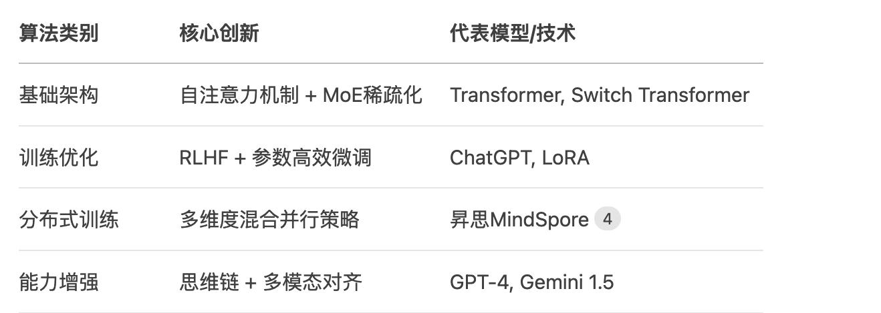

## 未来方向

1、架构革新：探索替代Transformer的架构（如状态空间模型Mamba）。

2、自主进化：自我博弈生成训练数据，减少人类标注依赖（如AlphaGo Zero模式）。

3、具身智能：大模型+机器人物理交互（如Figure 01+OpenAI）。

大模型的算法体系正从“规模竞赛”转向“效率与能力深化”，未来将更注重可信性（解决幻觉）、普惠性（端侧部署）与通用性（多模态Agent）。

# 框架

大模型框架作为支撑大模型开发、训练、微调与部署的核心工具链，已形成丰富而成熟的技术生态。以下按核心功能维度分类梳理当前主流框架，并附关键特性与代表项目：

## 大模型训练框架

专为千亿级参数模型设计，解决分布式训练、显存优化与通信效率问题。

### DeepSpeed（微软）

- 核心特性：ZeRO 显存优化、3D 并行（数据/流水线/张量并行）、混合精度训练。

- 代表应用：支持 Megatron-Turing NLG 530B 训练，显存节省最高达 10 倍。

- 适用场景：超大规模预训练与全参数微调。

### Megatron-LM（NVIDIA）

- 衍生项目：

- Megatron-LLaMA（阿里）：优化 LLaMA 训练，32 卡训练速度提升 176%，支持千卡线性扩展。

- veGiantModel（字节跳动）：通信优化显著，A100 上训练性能较主流框架提升最高 6.9 倍。

- 优势：高网络容忍度，适配低成本集群环境。

### 飞桨 PaddlePaddle 3.0（百度）

- 突破：动静统一自动并行技术，减少 80% 分布式编码量；支持文心、DeepSeek-R1 等国产模型高效训练与 FP8/INT4 量化部署。

- 性能：单机吞吐提升 100%，科学计算微分速度超 PyTorch 115%。

## 高效微调框架

降低大模型适配下游任务成本，以少量参数更新实现高性能。

## 推理优化框架

提升服务吞吐量，降低端到端推理延迟。

### NVIDIA Triton

- 动态批处理 + 多模型并发，支持 TensorRT/ONNX/PyTorch 后端，企业级推理服务首选。

### vLLM

- PagedAttention 技术突破，吞吐量为 HuggingFace 的 24 倍，特别适合长文本生成场景。

### TensorRT-LLM（NVIDIA）

- 编译器级优化，A100/H100 上实现亚毫秒级延迟，支持稀疏化与量化推理。

## AI 应用与 Agent 开发框架

快速构建基于大模型的智能体、知识问答与自动化流程。

### LangChain

- 定位：行业事实标准，支持 80+ 工具链集成与多模态控制流。

- 生态：LangGraph 扩展多 Agent 协作，LangSmith 提供全链路监控。

### Eino（字节跳动）

- 特性：基于 Golang 的强类型流式编排框架，支持 ReAct 等复杂 Agent 模式，豆包、抖音业务验证。

- 代码示例：

graph = NewGraph[[]*Message, *Message]()

_ = graph.AddChatModelNode("model", chatModel) // 添加大模型节点

_ = graph.AddToolsNode("tools", toolsNode) // 添加工具调用节点

agent, _ := graph.Compile(ctx) // 编译为可执行智能体

### AutoGen（微软）

- 多 Agent 会话框架，支持异步通信与人机协同，适合科研原型设计（尚未完全生产就绪）。

## 全链路 LLMOps 平台

覆盖从数据标注到模型服务的完整生命周期。

- Cube-Studio（腾讯音乐）*

集成 40+ 开源大模型，支持一键微调、vLLM 加速部署、自动化标注与知识库构建，适合企业私有化部署。

## 趋势与选型建议

1、训练框架：DeepSpeed/Megatron 仍主导超大规模训练；飞桨 3.0 在国产化与自动并行上领先。

2、微调工具：PEFT + Unsloth 组合兼顾效率与易用性；LLaMA Factory 适合低代码需求。

3、应用开发：LangChain 生态最广；Eino 在高并发流式场景具性能优势。

4、部署落地：Triton 服务企业级负载；vLLM 优化生成式 API 成本。

国产化进展：DeepSeek-R1/V3、阿里 Qwen、豆包 MoE 等模型通过算法创新（如 MLA 低秩分解）实现消费级显卡部署，推动大模型真正进入落地元年。

# 应用